OSOVÁ AFINITA

**Osová afinita v prostoru**

Nechť jsou dány dvě různoběžné roviny $ρ, ρ´$ a směr $\vec{s}, (\vec{s} ∦ρ ∧ \vec{s }∦ρ´)$. Zobrazení, které každému bodu roviny $ρ$ přiřadí jeho rovnoběžný průmět se směrem $\vec{s}$ do roviny $ρ´,$ se nazývá afinita mezi rovinami $ρ, ρ´$.

Obr. 1.



**Osová afinita v rovině**

Osovou afinitu v rovině získáme tak, že tuto situaci v prostoru promítneme ve směru $\vec{u}$ do roviny $π,$ přičemž $\vec{u} ∦π ∧ \vec{u} ∦ρ ∧ \vec{u}∦ρ´$.

Průmětem prostorové afinity do roviny jsme dostali vzájemně jednoznačné zobrazení v rovině.

Pojmy: Osa afinity, směr afinity.

Obr. 2.



Budeme-li se zabývat pouze afinitou v rovině, budeme vynechávat index 1.

Vlastnosti osové afinity v rovině:

1. Osová afinita v rovině je vzájemně jednoznačné zobrazení, ve kterém dvojice odpovídajících si bodů leží na rovnoběžných přímkách (přímkách směru afinity).
2. Přímce odpovídá opět přímka.
3. Zachovává se incidence bodů a přímek.
4. Dvojice přímek, které si v afinitě odpovídají a jsou různoběžné se směrem afinity, se protínají v bodech osy afinity nebo jsou s ní rovnoběžné.
5. Samodružné body jsou právě všechny body osy afinity.
6. Přímky směru afinity jsou slabě samodružné.
7. Afinita zachovává rovnoběžnost přímek a dělicí poměr bodů ležících na přímce.

**V.** V rovině $π$ mějme dáno přímku $o$ a dva různé body $A, A´$ takové, že žádný z nich neleží na přímce $o$. Pak existuje právě jedna osová afinita v rovině $π$ o ose $o$, ve které bodu $A$ odpovídá bod $A´.$

**V.** Poměr úseků vymezených libovolnou dvojicí sdružených bodů na rovnoběžce se směrem afinity a průsečíkem s osou afinity je v dané afinitě, která není nevlastní elací, konstantní a nazývá se **charakteristika afinity**.

Př. V osové afinitě dané osou $o$ a dvojicí si odpovídajících si bodů $M, M´$ zobrazte čtverec $ABCD$.

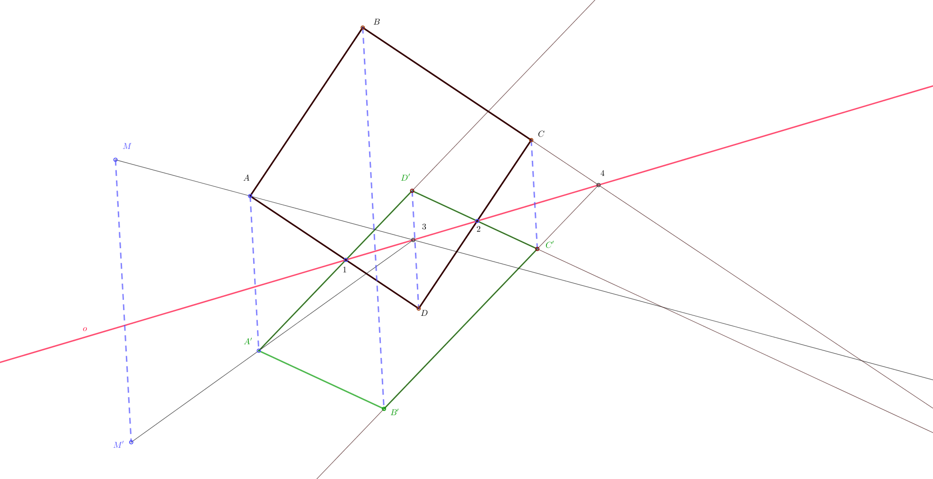

Viz. Geogebra – MarieChodorova

*Obrazem čtverce $ABCD$ je rovnoběžník $A'B'C'D'$. Odpovídající se přímky se protínají na ose afinity a spojnice odpovídajících si bodů patří směru $M, M´$.*

Př. Je dána osová afinita osou $o$ a dvojicí si odpovídajících si bodů $S, S´$. Bodem $S$ veďte navzájem kolmé přímky $p, q$ tak, aby odpovídající si přímky byly opět navzájem kolmé.

**Afinita kružnice a elipsy**

Afinním obrazem kružnice je křivka druhého stupně – kuželosečka. Z vlastností afinity dostáváme pro afinní obraz $k$ kružnice $k´$ následující vlastnosti:

1. Středu kružnice $k´$ odpovídá střed kuželosečky $k$.
2. Tečně kružnice $k´$ odpovídá tečna kuželosečky $k$.
3. Existují vždy společné tečny kuželoseček $k, k´$ patřící směru afinity.

Z toho vyplývá, že afinním obrazem kružnice je elipsa.

Obr. 3.

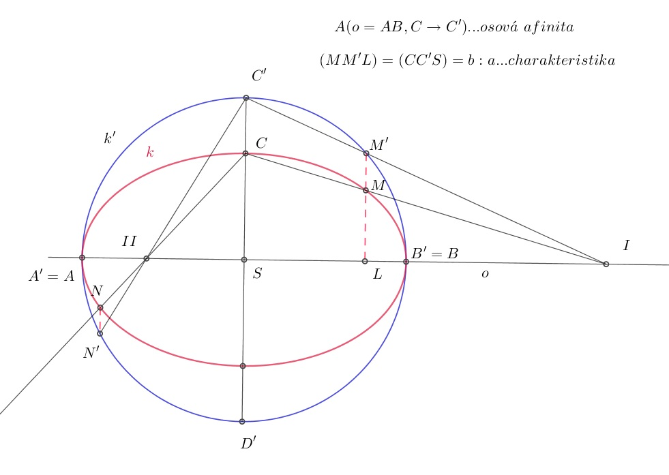

<https://www.geogebra.org/m/g25ypqcd#material/hbx9jmch>

**Sdružené průměry elipsy**

Dva průměry elipsy nebo kružnice se nazývají sdružené, jestliže tečny sestrojené v krajních bodech jednoho průměru jsou rovnoběžné s druhým průměrem. (Např. osy elipsy.)

Dva průměry elipsy jsou sdružené, jestliže tětivy rovnoběžné s jedním průměrem jsou druhým průměrem půleny.

Obr. 4.



Z uvedeného můžeme odvodit:

* Trojúhelníkovou konstrukci elipsy
* Proužkovou konstrukci elipsy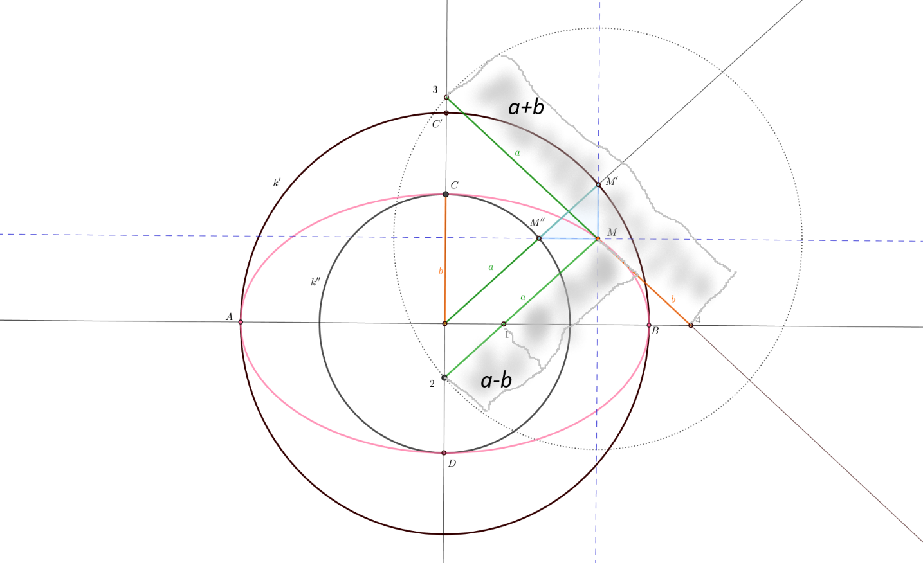

Viz. Geogebra – MarieChodorova

* Rytzovu konstrukci elipsy

Viz. Geogebra – MarieChodorova